День самоуправления «Смогу ли я быть учителем?».

Урок физики в 7 классе проводит ученик 10 класса Абрамов Евгений.
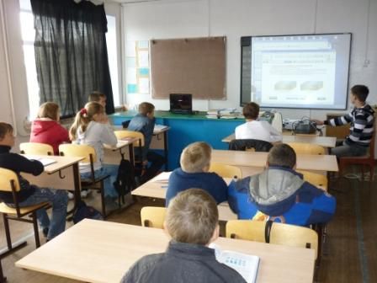

Урок литературы ведёт ученица 10 класса Ткаченко Наталия.

